INFORME DE PONENCIA PARA PRIMER DEBATE DEL
PROYECTO DE LEY 258 DE 2019 CÁMARA

“Por medio del cual se modifica la jornada laboral en Colombia, se reforma el artículo 161 del código sustantivo del trabajo y se dictan otras disposiciones”

Bogotá D.C., febrero de 2020.

Honorable Representante
NORMA HURTADO
PRESIDENTE
COMISIÓN SÉPTIMA CONSTITUCIONAL PERMANENTE
CÁMARA DE REPRESENTANTES

Referencia: Informe de ponencia para primer debate del Proyecto de Ley 258 de 2019 Cámara “Por medio del cual se modifica la jornada laboral en Colombia, se reforma el artículo 161 del código sustantivo del trabajo y se dictan otras disposiciones”.

Respetada Presidenta:

En cumplimiento del encargo hecho por la Honorable Mesa Directiva de la Comisión Séptima de la Cámara de Representantes y de conformidad con lo establecido en el Artículo 156 de la Ley 5ª de 1992, procedemos a rendir informe de ponencia para primer debate del Proyecto de Ley 258 de 2019 Cámara “Por medio del cual se modifica la jornada laboral en Colombia, se reforma el artículo 161 del código sustantivo del trabajo y se dictan otras disposiciones”. El Informe de Ponencia se rinde en los siguientes términos:

- TRÁMITE DE LA INICIATIVA.

El Proyecto de Ley 258 de 2019, fue radicado por el Honorable Congresista León Freddy Muñoz. El 15 de octubre de 2019, por instrucciones de la Mesa Directiva de la Comisión Séptima de la Cámara de Representantes, fueron designados como ponentes del proyecto los Honorables Representantes Jorge Benedetti (Coordinador) y Fabián Díaz, acto que fue notificado el 15 de octubre 2019.

El 12 de noviembre de 2019 los Representantes ponentes solicitaron una prórroga con el fin de seguir recogiendo insumos que permitieron recopilar las diferentes opiniones y conceptos de las entidades públicas y sujetos de derecho privado interesados.

- OBJETO DEL PROYECTO

General:

Implementar una jornada laboral de 36 horas semanales con aplicación gradual, posibilitando incrementar los niveles de productividad de la economía del país.

Específicos:

- Impactar de manera positiva la economía del país mejorando los indicadores de productividad de las industrias, las empresas y demás sectores.

- Mejorar los índices de calidad de vida de los trabajadores colombianos.

- Generar efectos colaterales positivos en los sectores de salud, movilidad, educación y el impacto ambiental con la implementación en la reducción de la jornada laboral.

- ACTUAL ARTÍCULO 161 DEL CÓDIGO SUSTANTIVO
ARTÍCULO 161. DURACIÓN. <Artículo modificado por el artículo 20 de la Ley 50 de 1990. El nuevo texto es el siguiente:> La duración máxima de la jornada ordinaria de trabajo es de ocho (8) horas al día y cuarenta y ocho (48) a la semana, salvo las siguientes excepciones:
a). En las labores que sean especialmente insalubres o peligrosas, el gobierno puede ordenar la reducción de la jornada de trabajo de acuerdo con dictámenes al respecto;
b). <Literal modificado por el artículo 114 de la Ley 1098 de 2006. El nuevo texto es el siguiente:> La duración máxima de la jornada laboral de los adolescentes autorizados para trabajar, se sujetará a las siguientes reglas:
1. Los adolescentes mayores de 15 y menores de 17 años, sólo podrán trabajar en jornada diurna máxima de seis horas diarias y treinta horas a la semana y hasta las 6:00 de la tarde.
2. Los adolescentes mayores de diecisiete (17) años, sólo podrán trabajar en una jornada máxima de ocho horas diarias y 40 horas a la semana y hasta las 8:00 de la noche.
c). <Inciso modificado por el Artículo 51 de la Ley 789 de 2002. El nuevo texto es el siguiente:> El empleador y el trabajador pueden acordar temporal o indefinidamente la organización de turnos de trabajo sucesivos, que permitan operar a la empresa o secciones de la misma sin solución de continuidad durante todos los días de la semana, siempre y cuando el respectivo turno no exceda de seis (6) horas al día y treinta y seis (36) a la semana;
En este caso no habrá lugar a recargo nocturno ni al previsto para el trabajo dominical o festivo, pero el trabajador devengará el salario correspondiente a la jornada ordinaria de trabajo, respetando siempre el mínimo legal o convencional y tendrá derecho a un día de descanso remunerado.
d) <Literal modificado por el artículo 2 de la Ley 1846 de 2017. El nuevo texto es el siguiente:> El empleador y el trabajador podrán acordar que la jornada semanal de cuarenta y ocho (48) horas se realice mediante jornadas diarias flexibles de trabajo, distribuidas en máximo seis días a la semana con un día de descanso obligatorio, que podrá coincidir con el domingo. Así, el número de horas de trabajo diario podrá repartirse de manera variable durante la respectiva semana teniendo como mínimo cuatro (4) horas continuas y como máximo hasta diez (10) horas diarias sin lugar a ningún recargo por trabajo suplementario, cuando el número de horas de trabajo no exceda el promedio de cuarenta y ocho (48) horas semanales dentro de la Jornada Ordinaria de 6. a. m. a 9 p. m.
PARÁGRAFO. El empleador no podrá aún con el consentimiento del trabajador, contratarlo para la ejecución de dos turnos en el mismo día, salvo en labores de supervisión, dirección, confianza o manejo.

- ARTICULADO PROPUESTO

Artículo 1. Objeto. La presente ley tiene por objeto modificar la jornada laboral en Colombia con el propósito brindar una mejor calidad de vida a los trabajadores colombianos y a sus familias y puedan emprender actividades educativas, de capacitación, lúdicas o compartir tiempo de calidad con las familias y a la vez posibilitar que las empresas y la industria colombiana mejores sus niveles de producción y competencia.

Artículo 2. Modifíquese el artículo 161 de código sustantivo del trabajo, el cual quedará así:
ARTÍCULO 161. Duración. La duración máxima de la jornada ordinaria de trabajo es de seis (6) horas al día y treinta y seis horas (36) a la semana, salvo las siguientes excepciones:
a) En las labores que sean especialmente insalubres o peligrosas, el gobierno puede ordenar la reducción de la jornada de trabajo de acuerdo con dictámenes al respecto;
b) La duración máxima de la jornada laboral de los adolescentes autorizados para trabajar, se sujetará a las siguientes reglas:
1. Los adolescentes mayores de 15 y menores de 17 años, sólo podrán trabajar en jornada diurna máxima de seis horas diarias y treinta horas a la semana y hasta las 5:00 de la tarde.
2. Los adolescentes mayores de diecisiete (17) años, sólo podrán trabajar en una jornada máxima de cinco (5) horas diarias y treinta (30) horas a la semana y hasta las 7:00 de la tarde.
c) El empleador y el trabajador pueden acordar temporal o indefinidamente la organización de turnos de trabajo sucesivos, que permitan operar a la empresa o secciones de la misma sin solución de continuidad durante todos los días de la semana, siempre y cuando el respectivo turno no exceda de seis (6) horas al día y treinta y seis (36) a la semana;
En este caso no habrá ha lugar a recargo nocturno ni al previsto para el trabajo dominical o festivo, pero el trabajador devengará el salario correspondiente a la jornada ordinaria de trabajo, respetando siempre el mínimo legal o convencional y tendrá derecho a un día de descanso remunerado.
d) El empleador y el trabajador podrán acordar que la jornada semanal de treinta y seis (36) horas se realice mediante jornadas diarias flexibles de trabajo, distribuidas en máximo seis días a la semana con un día de descanso obligatorio, que podrá coincidir con el domingo. Así, el número de horas de trabajo diario podrá repartirse de manera variable durante la respectiva semana teniendo como mínimo cuatro (4) horas continuas y como máximo hasta seis (6) horas diarias sin lugar a ningún recargo por trabajo suplementario, cuando el número de horas de trabajo no exceda el promedio de treinta y seis (36) horas semanales dentro de la Jornada Ordinaria de 6. a. m. a 6 p. m.
Parágrafo. El empleador no podrá aún con el consentimiento del trabajador, contratarlo para la ejecución de dos turnos en el mismo día, salvo en labores de supervisión, dirección, confianza o manejo.
Parágrafo Transitorio. La aplicación de la presente medida se realizará de manera gradual disminuyendo dos horas de la jornada laboral de 48 horas semanales cada año hasta llegar a las treinta y seis (36) horas semanales, sin que esto afecte los salarios percibidos por los trabajadores colombianos y la negociación que en materia de salario mínimo mensual legal se realiza cada año.
Artículo 3. Vigencia y Derogatoria. La presente ley rige a partir de la fecha de su publicación previa sanción y deroga las demás disposiciones que le sean contrarias.

- JUSTIFICACIÓN Y MOTIVOS

Los cambios que se han venido generando en el mundo a partir de la implementación de las nuevas tecnologías de sistemas han generado un nuevo relacionamiento entre el empleado, empleador, la producción y el despeño laboral. Las actividades que se realizan en oficinas, industria, comercio y demás sectores de la economía hoy requieres menor tiempo para la aplicación o el desarrollo de las funciones, pues con la innovación tecnológica se ha facilitado para los trabajadores el cumplimiento de las actividades que estos deben desempeñar acorde a su contrato laboral o incluso realizarlas desde sus hogares bajo modalidades como el teletrabajo o la aplicación de horarios flexibles.

A raíz de todos estos cambios, hoy nuevamente se está repensando el paradigma de la jornada laboral y su influencia en la productividad de la economía, pero también en el desempeño laboral, la creación de nuevas fuentes de trabajo, el relacionamiento familiar, la salud, la formación y educación de los trabajadores y el impacto ambiental.

Colombia no escapa a esta realidad, y muchas de las empresas, industrias y entidades oficiales hoy aplican el teletrabajo, los horarios flexibles y diferentes modalidades contractuales laborales que paulatinamente se han venido implementando, permitiendo de esta manera mejorar la calidad de vida de los trabajadores y mejorar la productividad tanto en el sector privado como en público.

Pero las recientes cifras respecto a la creación de empleo y la productividad económica del país hacen pensar que es el momento para la implementación de la reducción de la jornada laboral y entrar en la tendencia que se viene dando en el mundo, ya que los recientes datos de las entidades oficiales no son muy alentadores.

La pretensión creciente de reducir la jornada laboral obedece a (i) cambios sociales y culturales, (ii) las transformaciones que han venido experimentando diferentes áreas de los sectores industriales y de servicios, (iii) así como los avances en tecnología, que han modificado las relaciones laborales, haciendo surgir nuevas modalidades de trabajo, como el teletrabajo, y la aplicación de horarios flexibles. Lo anterior, en parte se debe a que, tanto empleadores como empleados, han buscado fomentar los espacios laborales como escenarios de buena relación con el medioambiente, la salud pública, la formación, la productividad, profesionalización y que sean familiarmente responsables.

Colombia no escapa a esta realidad, y muchas de las empresas, industrias y entidades oficiales hoy aplican el teletrabajo, los horarios flexibles y diferentes modalidades contractuales laborales que paulatinamente se han venido implementando, permitiendo de esta manera mejorar la calidad de vida de los trabajadores y mejorar la productividad tanto en el sector privado como en el público.

Así mismo, dicha intención de reducción de la jornada obedece a factores como el aumento del desempleo y la adecuada relación que debe existir entre horas efectivamente trabajadas y la remuneración percibida por el empleado. Ello, porque la reducción de la jornada podría implicar la creación de nuevos puestos de trabajo, para suplir las horas liberadas, así como el mantenimiento de la remuneración, pero con un menor número de horas trabajadas al día. En el caso colombiano, según datos del DANE, para el mes de julio de 2019 la tasa de desempleo fue de 10,7%, cifra que ha ido en aumento en los últimos meses; ademas, de acuerdo con la encuesta de hogares que realiza la misma entidad, los colombianos están trabajando más de 8 horas diarias, escenario que también ha verificado la CEPAL:
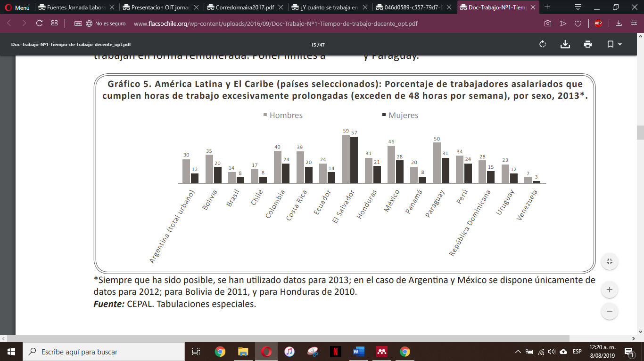

Así mismo, es posible observar la relación de horas trabajadas por hombres y mujeres en los diferentes países de Latinoamérica, entre los cuales Colombia es de los más altos:
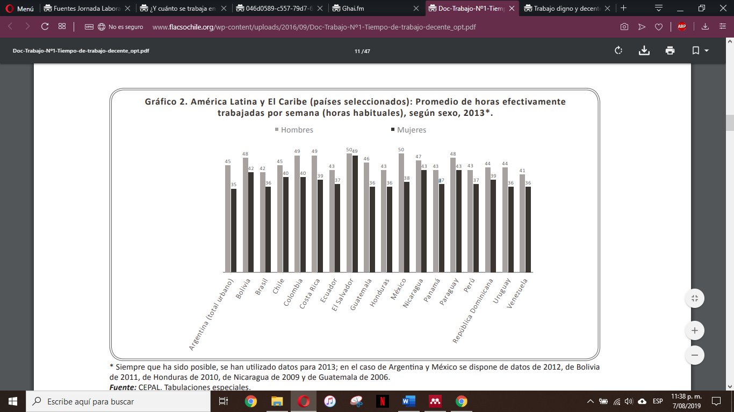

Según la evidencia recopilada por Pfeffer, en Estados Unidos, el 61% de los empleados considera que el estrés los ha enfermado y el 7% asegura haber sido hospitalizado por causas relacionadas con el trabajo. De hecho, sus estimaciones apuntan a que el estrés está relacionado con la muerte anual de 120.000 trabajadores estadounidenses y, desde un punto de vista económico, destaca el académico, que el estrés tiene un costo para los empleadores de más de US$300.000 millones al año en ese país.

Lee y Lee encontraron que para el caso coreano el recorte de la jornada laboral redujo significativamente la tasa de lesiones en un 8%. Corredor, por otro lado, expone que un tiempo laboral justo supone “un alto grado de satisfacción personal que a su vez se refleja en la calidad laboral, obteniendo la empresa mayor índices de productividad“, en contraste a las jornadas extensas donde se desarrolla un alto grado de insatisfacción que repercute en la baja productividad y el desarrollo de enfermedades físicas y mentales.

En Suecia, por ejemplo, se realizó un experimento durante dos años en el cual se disminuyó la jornada a 6 horas sin disminuir los salarios. El experimento se realizó con cerca de 70 enfermeras las cuales manifestaron un aumento en su bienestar y calidad de vida: “Durante los primeros 18 meses del ensayo, las enfermeras que trabajaron menos horas registraron menos licencia por enfermedad, reportaron mejores condiciones de salud y aumentaron su productividad”.

De otro lado, el Departamento Nacional de planeación, afirma que la flexibilización de los horarios laborales, supuesto que se adapta al de la disminución de la jornada laboral, favorece la movilidad en el país, a la vez que genera una mayor comodidad y seguridad para los ciudadanos en sus traslados, sin importar si usan trasporte público o privado. Lo anterior, toda vez que en la medida en la que los horarios de entrada y salida de los puestos de trabajo varíen, habrá menos afluencia de personas, bien sea en los articulas públicos o en las vías públicas. Siendo así, esta medida podrá impactar problemas de seguridad ciudadana frecuentes como lo son los hurtos en los diferentes medios públicos que se dan en la modalidad de “cosquilleo” y que se favorecen de escenarios concurridos por pronunciadas multitudes.

Así mismo, se pueden enlistar otros beneficios para empleados, empleadores y el Estado colombiano en general:

- En materia de movilidad y ambiente, al reducir considerablemente la cantidad de personas que se dirigen al mismo tiempo a sus sitios de trabajo, facilitando la movilidad y disminuyendo la polución, en cumplimiento de fines, principios y derechos constitucionales, como el ambiente sano e interés general.
- En relación con el Sistema de Seguridad Social, aumentaría los aportes al sistema porque las empresas generarían más empleos formales, en favor del sistema preceptuado en el artículo 48 de la Constitución Política.
- Reducen los permisos, con media jornada libre el trabajador deberá programar sus actividades personales en su tiempo libre, solo en situaciones necesarias se le concederán permisos. Así mismo, se podrá reducir el ausentismo laboral.
- Se desarrollarán estilos de vida saludables que permitirán reducir y combatir el estrés, lo cual repercutirá en la prevención y tratamiento de las enfermedades mentales, en pro de los postulados del derecho fundamental a la salud y de lo dispuesto en los artículos 47 y 49 de la Constitución Política. Ello, porque las personas tendrán más expectativa de vida sana, situación beneficiosa para el sistema de seguridad social que denotará en las mejoras en la salud personal que podrían, incluso, disminuir el número de incapacidades.
- Las personas tendrán más espacio para atenderse y aplicar el autocuidado, así como de pasar mayor tiempo con sus familias. Los padres de familia contarán con más tiempo para educar a sus hijos, futuros ciudadanos de bien de Colombia. Todo lo anterior, en beneficio de lo establecido por el artículo 42 de la Constitución Política. En consecuencia, habrá tiempo para la familia y las actividades orientadas a la recreación.
- Las personas podrán practicar su actividad deportiva o iniciar en la misma, mejorando su estilo de vida y su salud, en favor del derecho al libre desarrollo de la personalidad determinado en el artículo 16 de la Constitución Política.
- Algunas personas tienen otras habilidades o fortalezas que les pueden permitir, con el tiempo libre, crear empresa, en pro de la libre empresa establecida en el artículo 333 de la Constitución Política.
- Está demostrado que un empleado o servidor con condiciones laborales óptimas produce más que cuando se le tiene en condiciones no tan adecuadas.
- El tiempo libre generará más oportunidades de capacitación y profesionalización, con lo cual se podrá tener mano de obra más calificada, en desarrollo del derecho a la educación dispuesto por el artículo 67 de la Constitución Política.

Finalmente, observando otras fuentes se pueden identificar los siguientes pros y contras de la medida de reducir la jornada laboral:

Según datos del DANE, Para el mes de julio de 2019, la tasa de desempleo fue 10,7%, lo que representó un aumento de 1,0 puntos porcentuales respecto a julio de 2018 (9,7%). La tasa de ocupación se ubicó en 56,2%, lo que significó una disminución de 1,2 puntos porcentuales respecto al mismo mes de 2018 (57,4%). Finalmente, la tasa global de participación se ubicó en 63,0%, en el mismo mes del año anterior esta tasa fue 63,6%.

La tasa de desempleo nacional del trimestre móvil mayo - julio 2019 fue 10,2%, lo que significó un aumento de 0,7 puntos porcentuales frente al trimestre móvil mayo - julio 2018 (9,5%). La tasa global de participación fue 63,2%, lo que representó una disminución de 0,8 puntos porcentuales respecto al mismo trimestre móvil del 2018 (64,0%). Finalmente, la tasa de ocupación se ubicó en 56,7%, lo que significó una disminución de 1,2 puntos porcentuales frente al mismo trimestre móvil del 2018 (57,9%).

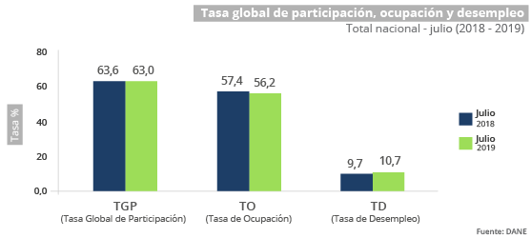
Un análisis con un mayor periodo de tiempo hecho por la Universidad Nacional y publicado el 30 de junio de 2018 reflejo que: De los cerca de 1.800.000 nuevos ocupados en el primer cuatrimestre entre 2010 y 2018, más de 500 mil fueron trabajadores cuenta propia (personas que trabajan con sus propios medios, que no contratan y no son contratados). Además, el 25 % de los nuevos asalariados no accedió a derechos laborales en su empleo.
En ese sentido, el balance en materia de empleo vinculado con los nuevos puestos de trabajo sería relativamente positivo porque entre 2010 y 2018 la tasa de desempleo se redujo en 13 % y la informalidad en 11 %. No obstante, ese mismo resultado evidencia las limitadas mejoras en los indicadores porque la informalidad sigue siendo alta y el desempleo urbano está por encima del 11 %.

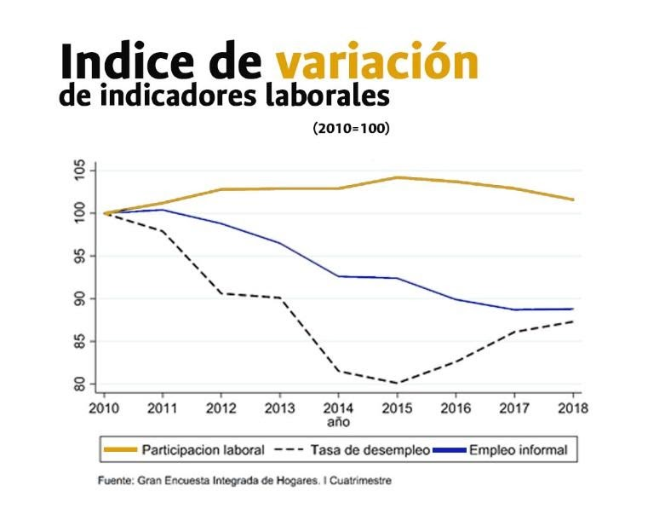
Un aspecto crítico es que, del empleo urbano generado, la industria manufacturera –que en promedio tiene mejores puestos de trabajo– es la que presenta peor desempeño en el periodo reciente. De hecho, contrario a lo esperado por la devaluación, esta industria fue la única rama de actividad que redujo el total de ocupados en las ciudades (ver cuadro). Incluso le fue peor que entre 2010 y 2014, cuando el dólar estuvo por debajo de los 2.000 pesos, casi en todo el periodo.
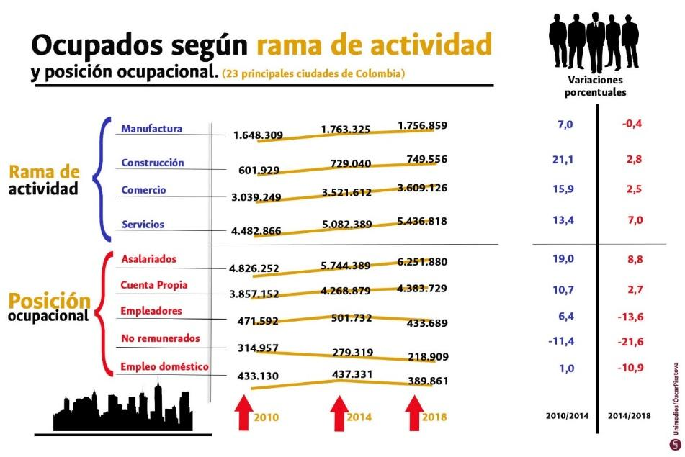
Fuente:https://unperiodico.unal.edu.co/pages/detail/panorama-laboral-en-colombia-situacion-reciente-y-desafios/
Los datos anteriores se vuelven más llamativos si se tiene en cuenta que el desempleo volvió a presentar indicadores de dos dígitos, pero esto se agrava en el sector rural toda vez que la informalidad y la tasa de desempleo tienden a ser mayores que las presentadas en las zonas urbanas. Las cifras son preocupantes si tenemos en cuenta se contabilizan unos 2‘523.609 están desempleados, en el último año aproximada mente 750.000 personas que perdieron su trabajo y en Colombia hay unos 9 millones de personas que están en el subempleo. (Datos de la Revista Dinero)

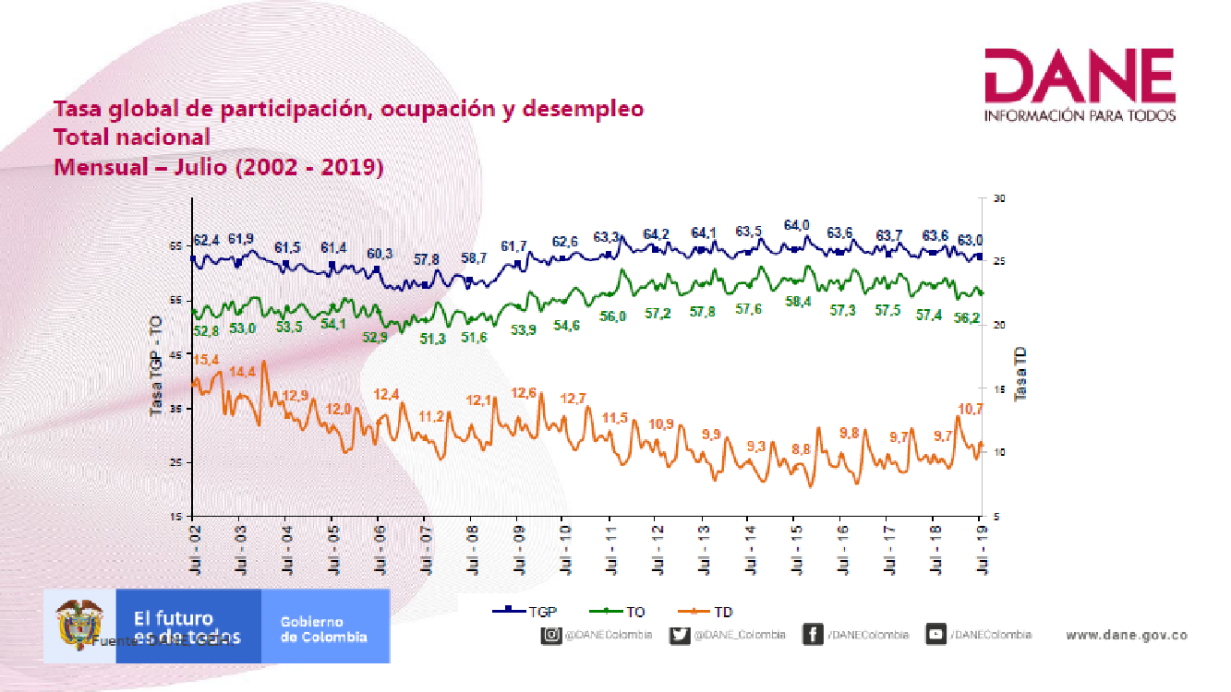
Tomado de: DANE Indicadores Coyunturales septiembre 2019

- EXPERIENCIAS INTERNACIONALES

Para 2005 alrededor de la mitad de los países había reducido su jornada laboral máxima legal a 40 horas. Así, por ejemplo, Ecuador dispone en su Código del Trabajo la jornada máxima semanal legal en 40 horas. Chile en 2005 redujo la jornada de 48 horas a 45 horas, y para cuando se escribe este texto se encuentra en debate parlamentario para reducir la jornada a 40 horas. Del otro lado del Atlántico, países como España y Portugal han reducido efectivamente la jornada al límite de las 40 horas. De hecho, la gran mayoría de países del viejo continente lo han convenido así, sin que esto implique un detrimento de sus economías.

En similar sentido, la OIT estableció un nuevo convenio como medida para combatir el desempleo a partir de una reducción progresiva de la jornada laboral, reduciéndola a 40 horas. De igual modo, en 1962 la OIT decidió adoptar diversas proposiciones orientadas a la reducción progresiva de la jornada laboral, en donde se tengan en cuenta las posibilidades de cada país, como su nivel de desarrollo económico. Lo anterior, en relación a que la reducción de la jornada debe estar orientada a elevar el nivel de vida de la población, sin que esto signifique reducción de los salarios.

Así también, en 1999 el director general de la OIT introduce el concepto de trabajo decente que entrado el nuevo siglo se convierte en uno de los ejes de trabajo de la OIT. Este refiere al trabajo que busca la dignificación humana y social por medio del respeto de los derechos laborales, los ingresos justos y proporcionales sin discriminación de ningún tipo, y con protección y diálogo social; se caracteriza por 4 objetivos estratégicos: los derechos en el trabajo, las oportunidades de empleo, la protección social y diálogo social, los cuales se encuentran orientados a fines más amplios como la inclusión social, la erradicación de la pobreza, el fortalecimiento de la democracia, el desarrollo integral y la realización personal.

- CONCEPTOS

El 18 de octubre de 2019 se enviaron solicitudes de conceptos al Departamento Administrativo de la Función Pública, el Departamento Administrativo Nacional de Estadística, el Ministerio de Hacienda, el Ministerio del Trabajo, la Fundación para la Educación Superior y el Desarrollo (Fedesarrollo), la Asociación Nacional de Industriales (ANDI), la Federación Nacional de Comerciantes (FENALCO), la Confederación Nacional del Trabajo, el Observatorio Laboral de la Universidad del Rosario, la Organización Internacional del Trabajo (OIT), el Colegio Colombiano de Psicólogos y la Administradora de los Recursos del Sistema General de Seguridad Social en Salud (ADRESS).

De los anteriores, allegaron concepto el Departamento Administrativo de la Función Pública, el Departamento Administrativo Nacional de Estadística, la Federación Nacional de Comerciantes (FENALCO), la Asociación Nacional de Industriales (ANDI) y la Administradora de los Recursos del Sistema General de Seguridad Social en Salud (ADRESS).

Función Pública

La ley a modificar pretende regular la jornada laboral en Colombia, modificando el Código Sustantivo del Trabajo. En criterio de este Departamento, las modificaciones planteadas no se aplicarían al sector público ya que las disposiciones del mencionado Código rigen las relaciones de derecho individual del trabajo de carácter particular y sólo serán aplicables a los servidores públicos cuando así lo establezca la Ley.

Por ello, se remite por competencia al Ministerio del Trabajo.

Departamento Administrativo Nacional de Estadística
El DANE allega la información proveniente de la Gran Encuesta Integrada de Hogares (GEIH), la cual constituye un instrumento de recolección de información de los hogares colombianos en todo el territorio nacional de manera ininterrumpida con respecto a todos los meses del año. La GEIH tiene como objetivo principal proporcionar información básica sobre el tamaño y la estructura de la fuerza de trabajo (empleo, desempleo e inactividad) de la población del país, así como de las características sociodemográficas de la población, permitiendo caracterizar a la población según su sexo, edad, parentesco, nivel educativo, afiliación al sistema de seguridad social en salud, entre otros.
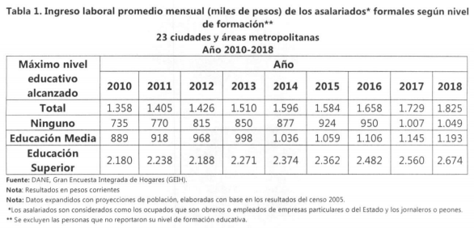
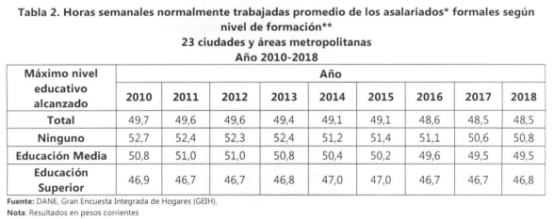
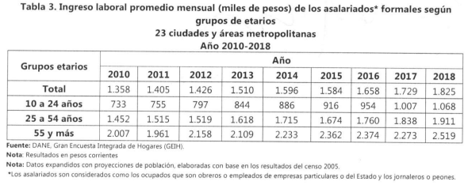
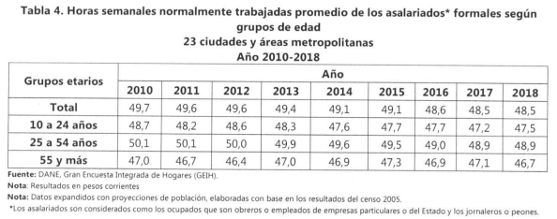
Administradora de los Recursos del Sistema General de Seguridad Social en Salud
La ADRES comienza por explicar sus principales funciones y el proceso de puesta en operación de la Administradora. Posteriormente, hace unas precisiones acerca del principio de solidaridad, en la que indica que el literal j) del artículo 6o de la Ley 1751 de 2015 establece que «El sistema está basado en el mutuo apoyo entre las personas, generaciones, los sectores económicos, las regiones y las comunidades», principio que ha sido ratificado por la Corte Constitucional en sentencias como la C-130 de 2002.
En este punto se sugiere, de manera respetuosa, verificar el texto de la exposición de motivos debido a que el apartado dedicado al impacto fiscal que se transcribe no es plenamente congruente con el objeto de la iniciativa: «(...) Finalmente, se debe tener en cuenta que el proyecto de ley no representa esfuerzo fiscal significativo, pues la medida al exaltar el principio de eficiencia también busca un recaudo fácil y expedido de la cartera adeudada, en este caso del impuesto debido y de los intereses y sanciones restantes a pagar. De tal modo, al contrario de causar un impacto fiscal negativo, la promoción y aplicación de esta ley provoca mayores beneficios para el Estado y la sociedad, los cuales se representan en un recaudo ágil y el retorno a la normalidad de múltiples contribuyentes en estado de mora, quienes de otra manera difícilmente o jamás podrían regularizar su situación y a los cuales se les deberá asistir y capacitar técnicamente para lograr la finalidad propuesta (...»
De otra parte, es preciso manifestar que esta Entidad no advierte la existencia de un impacto fiscal evidente, ello porque de acuerdo con el Parágrafo transitorio del artículo 161 del proyecto Ley de la Cámara: "La aplicación de la presente medida se realizará de manera gradual disminuyendo dos horas de la jornada laboral de 48 horas semanales cada año hasta llegar a las treinta y seis (36) horas semanales, sin que esto afecte los salarios percibidos por los trabajadores colombianos y la negociación que en materia de salario mínimo mensual legal se realiza cada año."
Lo anterior por cuanto, de conformidad con lo establecido en el artículo 204 de la Ley 100 "La cotización al Régimen Contributivo de Salud será, a partir del primero (19) de enero del año 2007, del 12,5% del ingreso o salario base de cotización (...)", es decir, los aportes en salud tienen lugar en el porcentaje definido en la ley para tal efecto sobre el IBC, el cual no se está modificando a través del proyecto de Ley 258 de 2019 que se analiza.
Sea del caso advertir que el análisis adelantado por esta Entidad tiene lugar sobre lo dispuesto en la Resolución 2388 de 2016 expedida por el Ministerio de Salud y Protección Social, relativo a que la liquidación de la planilla integral de liquidación de aportes - PILA se realiza de acuerdo con el IBC reportado por cada empleado por días y no por horas, es decir, los aportes no pueden realizarse en ningún caso por valores inferiores a un (01) salario mínimo diario legal vigente.
Finalmente, se sugiere, con el fin de elevar a rango legal la disposición de los aportes en días y así evitar una posible afectación del recaudo y desfinanciamiento del SGSSS en caso de que producto la expedición de esta norma, reglamentariamente los aportes se circunscriben a las horas laboradas, se adicione otro parágrafo al artículo 2 del proyecto por el cual se modifica el artículo 161 del Código Sustantivo del Trabajo en los siguientes términos:
"Parágrafo. En todo caso, los aportes al Sistema Integral de Seguridad Social se realizarán por días".

- NORMAS CONSTITUCIONALES PERTINENTES

- Artículo 1 (principios del Estado colombiano).
- Artículo 2 (fines del Estado colombiano).
- Artículo 16 (derecho al libre desarrollo de la personalidad).
- Artículo 42 (derecho a la familia y su exaltación como el núcleo fundamental de la sociedad).
- Artículo 47 (prevención en salud).
- Artículo 49 (derecho a la salud).
- Artículo 67 (derecho a la educación).
- Artículo 333 (libre creación y desarrollo de empresa).

- PLIEGO DE MODIFICACIONES

Texto Proyecto de Ley | Texto Propuesto para Primer Debate | Justificación
“Por medio del cual se modifica la jornada laboral en Colombia, se reforma el artículo 161 del código sustantivo del trabajo y se dictan otras disposiciones” | “Por medio del cual se modifica la jornada laboral en Colombia, se reforma el artículo 161 del código sustantivo del trabajo y se dictan otras disposiciones” | El título del Proyecto de Ley se mantiene igual.
Artículo 1. Objeto. La presente ley tiene por objeto modificar la jornada laboral en Colombia con el propósito brindar una mejor calidad de vida a los trabajadores colombianos y a sus familias y puedan emprender actividades educativas, de capacitación, lúdicas o compartir tiempo de calidad con las familias y a la vez posibilitar que las empresas y la industria colombiana mejores sus niveles de producción y competencia. | Artículo 1. Objeto. La presente ley tiene por objeto modificar la jornada laboral en Colombia. | Se eliminan las consideraciones y propósitos que conlleva la reducción de la jornada laboral en Colombia y los cuales están ampliamente explicados en la parte motiva de la presente ponencia y del proyecto de ley en sí mismo. Para efectos jurídicos y normativos no se hace necesario incluirlos en el texto legal, pues quedarán consignados en los antecedentes, debates y gacetas del proyecto.
Artículo 2. Modifíquese el artículo 161 de código sustantivo del trabajo, el cual quedará así:  ARTÍCULO 161. Duración. La duración máxima de la jornada ordinaria de trabajo es de seis (6) horas al día y treinta y seis horas (36) a la semana, salvo las siguientes excepciones:  a) En las labores que sean especialmente insalubres o peligrosas, el gobierno puede ordenar la reducción de la jornada de trabajo de acuerdo con dictámenes al respecto;  b) La duración máxima de la jornada laboral de los adolescentes autorizados para trabajar, se sujetará a las siguientes reglas:  1. Los adolescentes mayores de 15 y menores de 17 años, sólo podrán trabajar en jornada diurna máxima de seis horas diarias y treinta horas a la semana y hasta las 5:00 de la tarde.  2. Los adolescentes mayores de diecisiete (17) años, sólo podrán trabajar en una jornada máxima de cinco (5) horas diarias y treinta (30) horas a la semana y hasta las 7:00 de la tarde.  c) El empleador y el trabajador pueden acordar temporal o indefinidamente la organización de turnos de trabajo sucesivos, que permitan operar a la empresa o secciones de la misma sin solución de continuidad durante todos los días de la semana, siempre y cuando el respectivo turno no exceda de seis (6) horas al día y treinta y seis (36) a la semana;  En este caso no habrá ha lugar a recargo nocturno ni al previsto para el trabajo dominical o festivo, pero el trabajador devengará el salario correspondiente a la jornada ordinaria de trabajo, respetando siempre el mínimo legal o convencional y tendrá derecho a un día de descanso remunerado.  d) El empleador y el trabajador podrán acordar que la jornada semanal de treinta y seis (36) horas se realice mediante jornadas diarias flexibles de trabajo, distribuidas en máximo seis días a la semana con un día de descanso obligatorio, que podrá coincidir con el domingo. Así, el número de horas de trabajo diario podrá repartirse de manera variable durante la respectiva semana teniendo como mínimo cuatro (4) horas continuas y como máximo hasta seis (6) horas diarias sin lugar a ningún recargo por trabajo suplementario, cuando el número de horas de trabajo no exceda el promedio de treinta y seis (36) horas semanales dentro de la Jornada Ordinaria de 6. a. m. a 6 p. m.  Parágrafo. El empleador no podrá aún con el consentimiento del trabajador, contratarlo para la ejecución de dos turnos en el mismo día, salvo en labores de supervisión, dirección, confianza o manejo.  Parágrafo Transitorio. La aplicación de la presente medida se realizará de manera gradual disminuyendo dos horas de la jornada laboral de 48 horas semanales cada año hasta llegar a las treinta y seis (36) horas semanales, sin que esto afecte los salarios percibidos por los trabajadores colombianos y la negociación que en materia de salario mínimo mensual legal se realiza cada año. | Artículo 2. Modifíquese el artículo 161 de código sustantivo del trabajo, el cual quedará así:  ARTÍCULO 161. Duración. La duración máxima de la jornada ordinaria de trabajo es de seis (6) horas al día y treinta y seis horas (36) a la semana, salvo las siguientes excepciones:  a) En las labores que sean especialmente insalubres o peligrosas, el gobierno puede ordenar la reducción de la jornada de trabajo de acuerdo con dictámenes al respecto;  b) La duración máxima de la jornada laboral de los adolescentes autorizados para trabajar, se sujetará a las siguientes reglas:  1. Los adolescentes mayores de 15 y menores de 17 años, sólo podrán trabajar en jornada diurna máxima de seis horas diarias y treinta horas a la semana y hasta las 5:00 de la tarde.  2. Los adolescentes mayores de diecisiete (17) años, sólo podrán trabajar en una jornada máxima de cinco (5) horas diarias y treinta (30) horas a la semana y hasta las 7:00 de la tarde.  c) El empleador y el trabajador pueden acordar temporal o indefinidamente la organización de turnos de trabajo sucesivos, que permitan operar a la empresa o secciones de la misma sin solución de continuidad durante todos los días de la semana, siempre y cuando el respectivo turno no exceda de seis (6) horas al día y treinta y seis (36) a la semana;  En este caso no habrá ha lugar a recargo nocturno ni al previsto para el trabajo dominical o festivo, pero el trabajador devengará el salario correspondiente a la jornada ordinaria de trabajo, respetando siempre el mínimo legal o convencional y tendrá derecho a un día de descanso remunerado.  d) El empleador y el trabajador podrán acordar que la jornada semanal de treinta y seis (36) horas se realice mediante jornadas diarias flexibles de trabajo, distribuidas en máximo seis días a la semana con un día de descanso obligatorio, que podrá coincidir con el domingo. Así, el número de horas de trabajo diario podrá repartirse de manera variable durante la respectiva semana teniendo como mínimo cuatro (4) horas continuas y como máximo hasta seis (6) horas diarias sin lugar a ningún recargo por trabajo suplementario, cuando el número de horas de trabajo no exceda el promedio de treinta y seis (36) horas semanales dentro de la Jornada Ordinaria de 6. a. m. a 6 p. m.  Parágrafo. El empleador no podrá aún con el consentimiento del trabajador, contratarlo para la ejecución de dos turnos en el mismo día, salvo en labores de supervisión, dirección, confianza o manejo.  Parágrafo. En todo caso, los aportes al Sistema Integral de Seguridad Social se realizarán por días.  Parágrafo Transitorio. La aplicación de la presente medida se realizará de manera gradual disminuyendo una hora de la jornada laboral de 48 horas semanales cada año hasta llegar a las cuarenta y dos (42) horas semanales, sin que esto afecte los salarios percibidos por los trabajadores colombianos y la negociación que en materia de salario mínimo mensual legal se realiza cada año. | Se hacen modificaciones de forma.  Se adiciona el parágrafo sugerido por la ADRES
Artículo 3. Vigencia y Derogatoria. La presente ley rige a partir de la fecha de su publicación previa sanción y deroga las demás disposiciones que le sean contrarias. | Artículo 3. Vigencia. La presente ley rige a partir de su publicación y deroga las disposiciones que le sean contrarias. | Se hacen cambios de forma para precisar.

- IMPACTO FISCAL

El presente proyecto de ley no crea gastos de funcionamiento o inversión específicos, por el contrario, se asegura que los recursos que deben ingresar al sistema de seguridad social se mantengan exactamente iguales al indicar que los salarios y aportes no deberán variar con la reducción de la jornada.

- PROPOSICIÓN

Considerando los argumentos expuestos y en cumplimiento de los requisitos establecidos en la Ley 5 de 1992, presentamos ponencia positiva y, en consecuencia, solicitamos a los miembros de la Comisión Séptima de la Cámara de Representantes dar primer debate al Proyecto de Ley 258 de 2019 Cámara “Por medio del cual se modifica la jornada laboral en Colombia, se reforma el artículo 161 del código sustantivo del trabajo y se dictan otras disposiciones”.

Cordialmente,

FABIÁN DÍAZ PLATA
Representante a la Cámara
Departamento de Santander

- TEXTO PROPUESTO PARA PRIMER DEBATE DEL PROYECTO DE LEY N° 258 de 2019 Cámara “Por medio del cual se modifica la jornada laboral en Colombia, se reforma el artículo 161 del código sustantivo del trabajo y se dictan otras disposiciones”.

El Congreso de Colombia
DECRETA:

Artículo 1. Objeto. La presente ley tiene por objeto modificar la jornada laboral en Colombia.

Artículo 2. Modifíquese el artículo 161 de código sustantivo del trabajo, el cual quedará así:
ARTÍCULO 161. Duración. La duración máxima de la jornada ordinaria de trabajo es de seis (6) horas al día y treinta y seis horas (36) a la semana, salvo las siguientes excepciones:
a) En las labores que sean especialmente insalubres o peligrosas, el gobierno puede ordenar la reducción de la jornada de trabajo de acuerdo con dictámenes al respecto;
b) La duración máxima de la jornada laboral de los adolescentes autorizados para trabajar, se sujetará a las siguientes reglas:
1. Los adolescentes mayores de 15 y menores de 17 años, sólo podrán trabajar en jornada diurna máxima de seis horas diarias y treinta horas a la semana y hasta las 5:00 de la tarde.
2. Los adolescentes mayores de diecisiete (17) años, sólo podrán trabajar en una jornada máxima de cinco (5) horas diarias y treinta (30) horas a la semana y hasta las 7:00 de la tarde.
c) El empleador y el trabajador pueden acordar temporal o indefinidamente la organización de turnos de trabajo sucesivos, que permitan operar a la empresa o secciones de la misma sin solución de continuidad durante todos los días de la semana, siempre y cuando el respectivo turno no exceda de seis (6) horas al día y treinta y seis (36) a la semana;
En este caso no habrá ha lugar a recargo nocturno ni al previsto para el trabajo dominical o festivo, pero el trabajador devengará el salario correspondiente a la jornada ordinaria de trabajo, respetando siempre el mínimo legal o convencional y tendrá derecho a un día de descanso remunerado.
d) El empleador y el trabajador podrán acordar que la jornada semanal de treinta y seis (36) horas se realice mediante jornadas diarias flexibles de trabajo, distribuidas en máximo seis días a la semana con un día de descanso obligatorio, que podrá coincidir con el domingo. Así, el número de horas de trabajo diario podrá repartirse de manera variable durante la respectiva semana teniendo como mínimo cuatro (4) horas continuas y como máximo hasta seis (6) horas diarias sin lugar a ningún recargo por trabajo suplementario, cuando el número de horas de trabajo no exceda el promedio de treinta y seis (36) horas semanales dentro de la Jornada Ordinaria de 6. a. m. a 6 p. m.
Parágrafo. El empleador no podrá aún con el consentimiento del trabajador, contratarlo para la ejecución de dos turnos en el mismo día, salvo en labores de supervisión, dirección, confianza o manejo.
Parágrafo. En todo caso, los aportes al Sistema Integral de Seguridad Social se realizarán por días.
Parágrafo Transitorio. La aplicación de la presente medida se realizará de manera gradual disminuyendo una hora de la jornada laboral de 48 horas semanales cada año hasta llegar a las cuarenta y dos (42) horas semanales, sin que esto afecte los salarios percibidos por los trabajadores colombianos y la negociación que en materia de salario mínimo mensual legal se realiza cada año.

Artículo 3. Vigencia. La presente ley rige a partir de su publicación y deroga las disposiciones que le sean contrarias.

Cordialmente,

FABIÁN DÍAZ PLATA
Representante a la Cámara
Departamento de Santander

Lee, J., & Lee, Y. K. (2016). Can working hour reduction save workers? Labour Economics, 40, 25–36. https://doi.org/10.1016/j.labeco.2016.02.004
Corredor, A. (2016). Influencia de la jornada laboral (jl) en la calidad de vida (CV) del trabajador y en la calidad de vida laboral (CVL). Universidad Santo Tomas. Retrieved from https://repository.usta.edu.co/bitstream/handle/11634/2877/Corredormaira2017.pdf?sequence=1&isAllowed=y
https://www.bbc.com/mundo/noticias-internacional-38907571 https://colaboracion.dnp.gov.co/CDT/DNP/SUBDIRECCI%C3%93N%20DE%20RECURSOS%20HUMANOS/Resolucion%20de%20horario%20flexible.pdf
https://www.camara.cl/pdf.aspx?prmID=157729&prmTIPO=DOCUMENTOCOMISION
OIT. «Convenio sobre las cuarenta horas, 1935 (núm. 47).» 1935.
Levaggi, Virgilio. «¿Qué es el trabajo decente?» OIT, 9 de 8 de 2004.

